讓大腦活起來 ( 1 - 6 )
學校 : 秀林國小
班級 : 二年丙班22號
姓名 : 鄭韻怡

1.畫一畫，看起來像：月亮  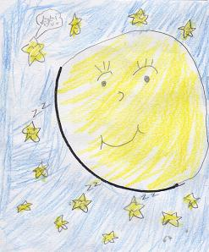 | 寫一寫，你想到什麼？  月亮好像金色的盤子，也好像甜甜圈，小星星們掛在天上，一閃一閃的真可愛。
2.畫一畫，看起來像：高山  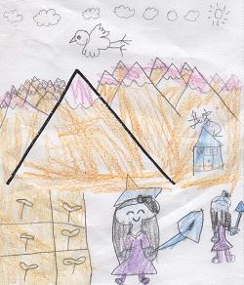 | 寫一寫，你想到什麼？  綠油油的高山，裡面有人在種菜、豆苗、椰子樹、檳榔、茶葉。

